Atividades Domiciliar – Distanciamento Social Covid-19
Atividades De Arte – 8 Ano Referente á 02 (duas) Aulas
Professor: Juliano e Romulo
Período: De 18/05 á 22 de Maio
- Conhecer um pouco sobre o movimento Simbolista
- Citar um símbolo presente na historia da esfinge na pintura do artista, e pesquisar o seu significado.

Simbolismo
O simbolismo foi um movimento artístico Francês ocorrido na segunda metade do século XIX, manifesto, sobretudo, na literatura e na pintura.
Repleto de símbolos e mitologia enfatizou a subjetividade da arte e teve representantes em inúmeros países, inclusive no Brasil. A potencialidade simbólica como expressão de sentimentos e demais percepções sensíveis do mundo é o que interessa aos artistas simbolistas.
Estes foram os primeiros da modernidade a afirmar que os estados subjetivos da alma e as emoções são tão ou mais importantes para as artes quanto as aparências objetivas do mundo.
A arte (simbolista) não representa- revela por signos uma realidade que está aquém ou além da consciência. As imagens que erguem das profundezas do ser humano encontram-se com as que provem do exterior, e se estabelece uma continuidade entre o mundo objetivo e subjetivo.
Características do Simbolismo
- Não racionalidade
- Subjetivismo, individualismo e imaginação
- Espiritualidade e transcendentalidade
- Subconsciente e inconsciente
- Musicalidade e misticismo

A pintura abaixo é considerada simbolista. Observe-a e responda ao que se pede.

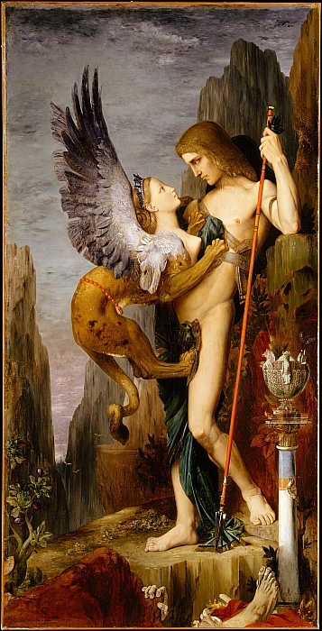Èdipo e a esfinge, Gustave Moreau (França, 1826-1898)
``Decifra-me ou devoro-te!´´ Essa frase , seguida por um enigma, era proferida por uma esfinge com cabeça de mulher e corpo de animal alado para todos que se aproximava da cidade de Tebas, na Grécia. Quem decifrava o enigma entrava na cidade, quem o errava morria.
Um dia ela disse o seguinte enigma para Édipo: ``O que é que durante a manhã tem quatro pernas, ao meio dia tem duas e á noite tem três?´´
Eis a resposta: ``É o ser humano! Engatinha na infância, anda com duas pernas quando adulto e de bengala na velhice´´. Ele acertou!
Cite um símbolo dessa historia mitológica na pintura de Gustave Moreau, e escreva o que significa.

Simbolismo no Brasil
O simbolismo é uma estética do século XIX e tem como marco, no Brasil, a publicação de Missal e Broqueis de Cruz e Sousa. Trata-se de uma estética de oposição ao parnasianismo e sua ausência de sentimentalismo ou sentimentalismo comedido. Em aspectos formais, os simbolistas acentuam, em alguma medida, o ideal de “arte pela arte” pelo requinte e rebuscamento dos poemas. Quanto à temática, o simbolista não aceito a separação entre sujeito e objeto, entre artista e assunto, pois “o mundo e a alma têm afinidades misteriosas e as coisas mais dispares revelar parentesco inesperado”. Para o simbolista a obra de arte não é um objeto fechado e permite várias leituras, sendo, para tanto, imprecisa, obscura, fugidia.
Seguindo o exemplo francês e o lusitano, o simbolismo brasileiro também caminha pelo onírico (sonho), pela loucura, pelo devaneio, pelo metafísico, pela espiritualidade, pelo inconsciente e subconsciente. Assim como os românticos, os simbolistas também valorizavam a morte, entretanto, direcionada ao transcendental, ao metafísico, ao espiritual. Quanto à estrutura, há uma linguagem simbólica bastante rebuscada com privilégio ao fonético, já que busca musicalidade. Figuras como sinestesia, metonímia e metáfora serão muito utilizadas.
Cruz e Souza, foi um poeta simbolista brasileiro. Ele foi o precursor do movimento simbolista no Brasil com a publicação de suas obras “Missal” (prosa) e “Broquéis” (poesia) em 1893.
É patrono da Academia Catarinense de Letras, representando a cadeira número 15. Ao lado de Alphonsus de Guimaraens, ele é um dos mais importantes poetas do movimento no país.

